31. nedeľa v Cezročnom období „C“
Čítanie zo svätého Evanjelia podľa Lukáša
Ježiš vošiel do Jericha a prechádzal cezeň. A tu muž, menom Zachej, ktorý bol hlavným mýtnikom a bol bohatý, zatúžil vidieť Ježiša, kto to je, ale nemohol pre zástup, lebo bol malej postavy. Bežal teda napred a vyšiel na planý figovník, aby ho uvidel, lebo práve tade mal ísť. Keď Ježiš prišiel na to miesto, pozrel sa hore a povedal mu: „Zachej, poď rýchlo dolu, lebo dnes musím zostať v tvojom dome!“ On chytro zišiel a prijal ho s radosťou. Keď to videli, všetci šomrali: „Vošiel k hriešnemu človekovi!“ Ale Zachej vstal a povedal Pánovi: „Pane, polovicu svojho majetku dám chudobným a ak som niekoho oklamal, vrátim štvornásobne.“ Ježiš mu povedal: „Dnes prišla spása do tohoto domu. Veď aj on je Abrahámovým synom. Lebo Syn človeka prišiel hľadať a zachrániť, čo sa stratilo.“ Počuli sme slovo Pánovo.
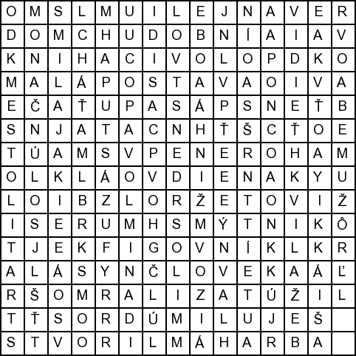
Osemsmerovka s tajničkou: abrahám, bežal, bohatý, chudobní, dom, evanjelium, figovník, hlavný, hore, hriešnik, kajali, kniha, list, lukáš, malá postava, meno, mesto, milosrdenstvo, miluješ, muž, múdrosť, mýtnik, pavol, polovica, pozrel, radosť, solúnčanom, spása, stratilo, stvoril, syn človeka, vidieť, zatúžil, zástup, šomrali, život

Zoraď obrázky podľa príbehu z Evanjelia a vyfarbi:

Napíš, ako sa správaš, aby/keď si zažil RADOSŤ a ODPUSTENIE:

Aké slová vtedy hovoríš?
Pred: po:
Aké skutky vtedy robíš?
Pred: po:
Ako vtedy vyzeráš – aké gestá používaš?
Pred: po:

Vymaľuj, čo urobil Zachej po stretnutí s Ježišom:
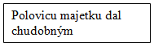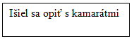
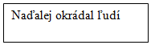
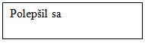
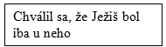
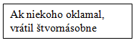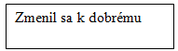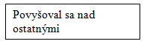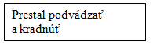
Predsavzatie: Dobre sa pripravím na sviatosť zmierenia – sv. spoveď a s radosťou vykonám skutok pokánia – zadosťučinenie.

